SISTEM PERENCANAAN SUMBER DAYA PERUSAHAAN
(ENTERPRISE RESOURCE PLANNING SYSTEMS)

Tujuan Pembelajaran:
- Menyebutkan fungsi umum dan berbagai elemen utama dalam system ERP
- Menyebutkan berbagai aspek konfigurasi ERP, termasuk server, basis data, dan penggunakan peranti lunak jadi yang dapat ditambah (built-in)
- Menyebutkan tujuan penggudangan data sebagai suatu alat strategis dan berbagai isu terkait desain, pemeliharaan, dan operasi gudang data
- Menyebutkan berbagai risiko yang berkaitan dengan implementasi ERP
- Menyebutkan berbagai pertimbangan penting terkait implementasi ERP
- Menyebutkan berbagai implikasi pengendalian internal dan audit dalam ERP
- Mengidentifikasi berbagai produk ERP terkemuka dan berbagai fitur yang memebdakan satu sama lain

- Definisi Enterprise Resource Planning (ERP)
ERP adalah paket software yang melibatkan banyak modul software yang berkembang terutama dari sisitem tradisional Manufacturing Resource Planning (MRP II). Tujuan dari ERP adalah untuk mengintegrasikan proses-proses kunci organisasi seperti order entry, manufacturing, pembelian dan utang dagang, penggajian, dan sumber daya manusia. Dalam model system informasi tradisional tiap departemen atau fungsi mempunyai system komputer sendiri yang didesain untuk mengoptimalkan kinerjanya tiap departeman dan fungsi. ERP menggabungkan semua ini menjadi satu system yang terintegrasi yang mengaskses satu database sehingga memungkinkan sharing informasi dan meningkatkan komunikasi dalam perusahaan.

Sistem Informasi Tradisional
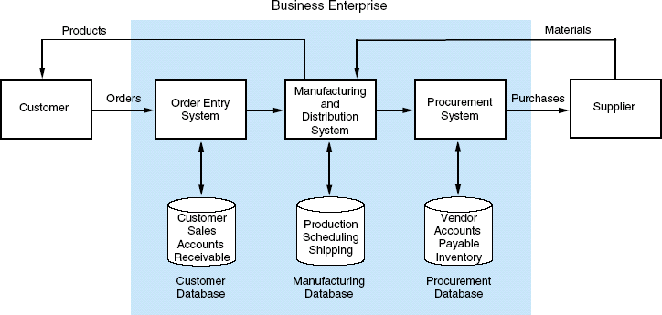

Dalam system informasi tradisional dengan arsitektur database tertutup yang konsepnya mirip dengan pendekatan flat-file. Seperti pada pendekatan flat-file

approach, data tetap menjadi property aplikasi. Lalu muncullah database independen yang berbeda dan terpisah. Dan sperti tang terjadi pada pendekatan flat-file, kemungkinan terjadinya redudansi data tinggi.
Komunikasi yang tidak efektif antar system tradisional sering menyebabkan proses disain system yang terbagi-bagi. Tiap sistem di disain untuk menylesaikan masalah operasional spesifik daripada sebagai bagian dari stategi keseluruhan.
Sistem IRP mendukung arus informasi yang halus. Lintas organisasi dengan menyediakan lingkungan yang standar untuk bisnis perusahaan dan database operasional umum yang mendukung operasi.

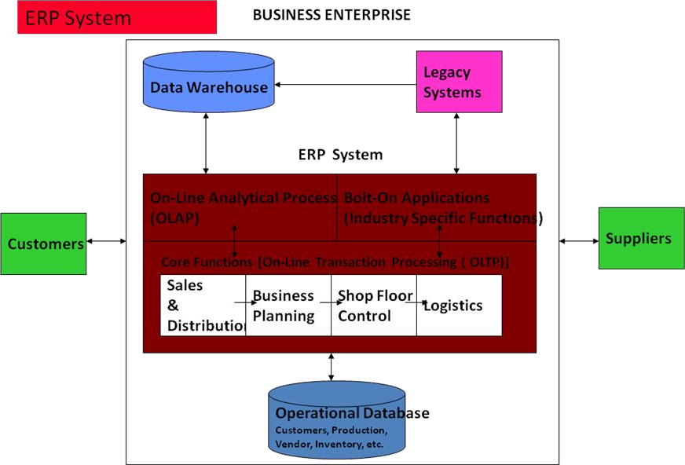
Lihat gambar 6.2

Aplikasi Inti (core Application) dari ERP
Berdasarkan fungsinya, ERP dibagi menjadi 2 kelompok umum yaitu core applications and business analysis applications. Core applications adalah aplikasi yang mendukung oprasional aktivitas sehari-hari pada bisnis. Core application tidak terbatas pada penjualan dan distribusi, perencanaan bisnis, perencanaan produksi, pengendalian dasar perusahaan dan logistik. core application juga dapat disebut aplikasi Online transaction processing(OLTP). Aplikasi ini termasuk:
  - Fungsi Penjualan dan distribusi menangani order yang masuk dan menjadwal

pengiriman. termasuk memeriksa ketersediaan produk untuk memastikan pengiriman yang tepat waktu dan memverifikasi batas kredit pelanggan. tidak seperti traditional model, order pelanggan masuk dalam ERP hanya sekali. semenjak semua pengguna dapat mengakses database umum, status order dapat ditentukan pada setiap point. kenyataannya, pelanggan dapat mengakses internet dan memeriksa status order secara langsung. integrasi tersebut mengurangi kativitas maual, menghemat waktu, dan mengurangi kesalahan.
  - Perencanaan bisnis terdiri dari perkiraan permintaan, perencanaan produksi produk, dan detail arah informasi yang menjelaskan rangkaian dan tahapan dari proses yang sedang berlangsung. perencanaan kapasitas dan perencanaan produksi bisa sangat kompleks,oleh karena itu beberapa ERP menyediakan alat simulasi untuk membantu manajer memutuskan bagaimana untuk menghindari kekurangan pada material, tenaga kerja, atau fasilitas-fasilitas pabrik.sekali master production schedule selesai, data masuk ke modul MRP ( Materials requirment planning), yang menyediakan tiga bagian kunci pada informasi: laporan pengecualian, daftar material yang dibutuhkan, daftar permintaan persediaan.
  - pengendalian dasar peusahaan menyangkut jadwal produksi yang detail, pengiriman, dan kegiatan penetapan biaya pekerja dihubungkan dengan proses produksi aktual.
  - Aplikasi logistik bertanggung jawab untuk meyakinkan pengiriman yang tepat waktu kepada pelanggan. sebagian besar ERP juga termasuk kegitan pengadaan dalam fungsi logistik.

OLAP (Online Analitycal Processing)
ERP bukan hanya sekedar sistem pemrosesan transaksi yang rumit. ERP adalah alat pendukung keputusan yang menyediakan manajemen informasi yang real-time dan mengijinkan keputusan tepat waktu yang dibutuhkan untuk meningkatkan kinerja dan mendapatkan keunggulan kompetitif. online Analytical processing(OLAP) termasuk pendukung keputusan, modeling, pengembalian informasi, pelaporan/analisis ad-hoc, dan what-if analisis.

Konfigurasi Sistem ERP
Sebagian besar sitem ERP berdasar pada model server klien. secara singkatnya, model server klien adalah bentuk dari topologi jaringan yang mana komputer pengguna atau terminal (klien) mengakses program dan data ERP melalui host computer yang disebut server. Walaupun server dapat dipusatkan, klien biasanya ditempatkan dimacam-macam lokasi diseluruh perusahaan. dua bentuk dasar client-server modul:
  - Two Tier Model, pada two tier model, server menangani kedua tugas aplikasi dan database. komputer klien bertanggung jawab untuk menyajikan data kepada pengguna dan menyalurkan input pengguna kembali ke sever. bebrapa Vendor ERP menggunakan pendekatan ini pada Local Area Network.

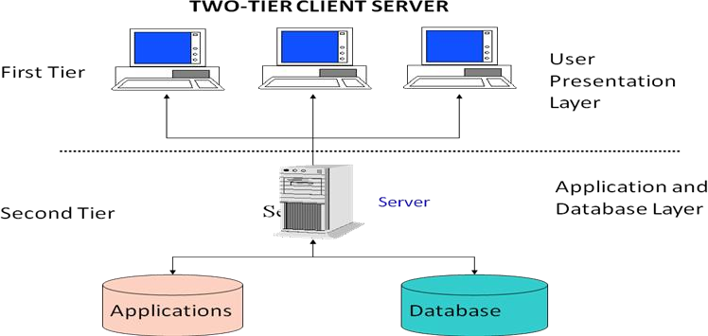
.

- Three Tier Model, fungsi database dan aplikasi terpisah dalam three tier model. bentuk ini khusus untuk sistem ERP yang luas dimana pengguan menggunakan wide area network untuk berhubungan antar pengguna. awalnya, klien membangun komunikasi dengan application server. kemudian application server memulai hubangan kedua ke database server

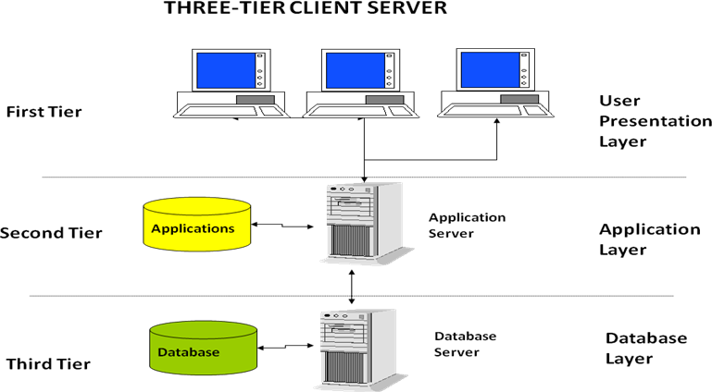

OLTP vs OLAP
Perbedaan OLTP dan OLAP dapat diringkas sebagai berikut. Aplikasi OLTP mendukung tugas penting manajemen melalui Queri sedehana pada oprasional database. aplikasi OLAP Mendukung tugas penting manajemen melalui pemeriksaan analisis pada gabungan data yang kompleks yang didapat dari data warehouse.

OLAP server mendukung common analytical operation termasuk:
  - Consolidation adalah pengumpulan atau roll-up data.
  - Drill-down mengizinkan pengguna untuk melihat data sesuai pilihan tingkat detail .
  - Slicing and Dicing memungkinkan pengguna untuk memeriksa data dari sudut pandang yang berbeda, sering dilaksanakan sepanjang waktu untuk menggambarkan tren dan pola

Perangkat Lunak Bolt-On
Banyak organisasi menemukan bahwa perangkat lunak ERP sendiri tidak dapat digunakan untuk menjalankan semua proses dalam perusahaan. Perusahaan ini menggunakan beberapa perangkat lunak bolt- on yang disediakan vendor pihak ketiga untuk menjalankan proses bisnis tertentu. Pemilihan perangkat lunak ini perlu mendapat perhatian agar dapat berjalan pada system ERP yang akan diimplementasikan.

Supply Chain Management (SCM)
Supply chain management adalah rangkaian kegiatan yang berhubungan dengan memindahkan barang dari tahap bahan baku sampai ke pelanggan. Ini termasuk pengadaan, penjadwalan produksi, pemrosesan order tersebut, manajemen inventarisasi, transportasi, pergudangan, layanan pelanggan, dan ramalan permintaan untuk barang. SCM sistem adalah suatu aplikasi perangkat lunak yang mendukung tugas ini. Keberhasilan SCM menyelaraskan dan mengintegrasikan kegiatan tersebut ke dalam proses yang halus. SCM menghubungkan semua mitra dalam rantai, termasuk vendor, perusahaan pengangkut, perusahaan logistic pihak ketiga, dan penyedia sistem informasi.

Data Warehousing
Data warehouse merupakan basis data relational atau multidimentional yang dapat berisi data giga sampai tera bytes. Proses data warehousing melibatkan extracting, converting dan standarizing data operasional organisasi dari ERP dan sistem lama dan memasukkannya kedalam arsip pusat yang disebut dengan data warehouse. Sekali data dimasukkan kedalam warehouse, data dapat diakses melalui berbagai macam query dan alat analisis yanng digunakan untuk data mining (proses selecting, exploring, dan modeling data untuk mengungkapkan hubungan dan pola umum yang ada dalam basis data tetapi tersembunyi didalamnya).
Lima tahapan pokok dari proses data warehouse
  - perancangan data untuk data warehouse
  - mengekstrak data dari database operasional
  - Pembersihan data yang diekstrak.
  - Mengubah data menjadi model warehouse
  - Memuat data kedalam database data warehouse Berikut tahapan penting dalam proses data warehousing.

Membuat model Data Warehouse
Disain basis data yang baik menekankan pentingnya data normaization untuk menghilangkan update anomaly, insertion anomaly, dan deletion anomaly. Hal ini diperlukan agar basis data dapat mencerminkan hubungan yang dinamis yang terjadi dalam entitas secara akurat. Walaupun basis data normalized secara penuh dapat menghasilkan model yang fleksibel yang dibutuhkan untuk membantu banyak pengguna dalam lingkungan operasi yang dinamis ini, tetapi hal ini juga menambah kompleksitas yang berakhir pada performa yang tidak efisien. Jadi, dalam merancang model basis data ini perlu dipisahkan normalized table mana yang harus di konsolidasikan ke dalam denormalized tables agar performa dari sistem dapat terjaga.

Mengekstrak data dari basis data operasi

Untuk mengekstraksi data dari basis data, umumnya basis data itu harus tidak beroperasi untuk menghindari ketidakkonsistenan data. Karena besarnya data dan kebutuhan transfer yang cepat untuk meminimalisir downtime, konversi tidak dilakukan atau dikerjakan sedikit saja. Untuk mempercepat transfer, dapat digunakan teknik yang disebut changed data capture (hanya merekam data yang dimodifikasi baru-baru ini). Salah satu fitur penting dari data warehouse adalah data yang dimasukkan ke dalam data warehouse merupakan data yang stabil akibat data dimasukkan kedalam warehouse setelah aktivitasnya selesai.

Membersihkan data yang diekstrak
Pembersihan data melibatkan perbaikan data sebelum dimasukkan kedalam warehouse. Pembersihan ini dikarenakan data operasi dapat mengandung kesalahan klerikal, entri data, dan program. Pembersihan ini, juga termasuk menstandarisasi istilah bisnis dalam basis data.

Mengubah data ke dalam data model warehouse
Data warehouse terdiri dari data detil dan data ringkas. Untuk meningkatkan efisiensi, data dapat di ubah menjadi data ringkas sebelum dimasukkan kedalam warehouse. Sebuah data warehouse yang berisi ringkasan data dapat mengurangi waktu proses selama analisis. Tetapi, karena masalah bisnis memerlukan data detil untuk mengevaluasi tren, pola, atau anomali yang terlihat pada laporan ringkas juga satu anomali dalam data detil dapat muncul dalam bentuk berbeda di ringkasan yang bermacam maka perangkat lunak OLAP masih membolehkan pengguna membuat data detil virtual jika belum ada.

Memasukkan data ke dalam basis data data warehouse
Kesuksesan data warehouse membutuhkan pemisahan pembuatan dan pemeliharaan antara data warehouse dengan basis data operasi. Berikut beberapa alasan perlunya warehouse
  - Efisiensi internal: Persyaratan struktur dan operasional dari pemrosesan transaksi dengan data mining sangat berbeda, sehingga menjadi hal yang sangat tidak praktis untuk menyimpan data operasional dengan arsip data dalam basis data yang sama.
  - Integrasi dengan sistem yang lama:atau sebelumnya: Pengaruh dari sistem lama yang masih sangat kental karena telah lama digunakan, sehingga sebagian besar data bisnis perusahaan dibuat oleh sistem yang lama. Padahal data yang dihasilkan biasanya tidak dapat digunakan dalam alat data mining modern. Jadi, agar data ini dapat dipakai, data warehouse yang terpisah dibutuhkan untuk memberi ruang penyatuan antara sistem lama yang kontemporer ke struktur umum yang mendukung analisis perusahaan secara menyeluruh.
  - Konsolidasi data global: Munculnya ekonomi global membawa perubahan yang besar kepada struktur bisnis organisasi dan kebutuhan akan informasi pun meningkat. Karena kompleksitas dari bisnis saat ini, sebuah data warehouse yang terpusat dan terpisah dari basis data operasional merupakan cara yang efektif untuk mengumpulkan, menstandarkan, dan mengasimilasi data dari sumber yang beraneka ragam.
Pengambilan keputusan yang didukung oleh data warehouse

Data warehouse memiliki fungsi yang sama dengan basis data tradisional. Selain itu, basis data ini juga menyediakan informasi lain yang tidak memungkinkan dibuat dalam sistem tradisional seperti analisis multi dimensi serta visualisasi informasi. Pembuatan laporan standar dalam sistem data warehousing ini dapat dilakukan secara otomatis sehingga dapat mengurangi akses ke warehouse dan meningkatkan efisiensi dalam berhubungan dengan kepentingan yang lebih spesifik.
Teknik drill-down merupakan analisis data yang berguna dalam kaitannya dengan data mining. Analisis drill-down dimulai dari meninjau data, dan ketika terlihat adanya anomali atau tren yang menarik, pengguna dapat melihat hal itu secara lebih detil hingga tingkatan data detil. Hal ini tentunya tidak dapat diantisipasi dalan laporan standar.
Pengambilan keputusan atas rantai suplai dengan didukung data warehouse Ada keuntungan dengan membagi data kepada pihak luar seperti konsumen dan pemasok, yaitu meningkatkan hubungan dengan piha tersebut dan memberikan layanan yang lebih baik. Selain itu dapat memberikan respon yang lebih baik dalam rantai suplai.

Resiko yang Berkaitan dengan Implementasi ERP
Berikut resiko yang perlu dipertimbangkan dalam implementasi ERP:
- Implementasi dengan pendekatan Big-Bang dan Phased-In
Kebanyakan implementasi ERP mengalami kegagalan karena masalah budaya dalam perusahaan yang menentang proses ini. Ada beberapa pendekatan dalam mengimplementasikan ERP, antara lain:
  - Pendekatan big-bang. Pendekatan ini mencoba untuk mengalihkan operasi dari sistem lama ke sistem baru sekaligus, tanpa adanya tahapan pengimplementasian. Hal ini tentunya akan mendapat penentang karena setiap orang dalam organisasi lebih familiar dengan sistem lama. Selain itu, individu seringkali menemukan dirinya mengisi data lebih banyak dibanding dengan saat menggunakan sistem lama. Hal tersebut dapat menyebabkan gangguan pada operasi harian. Tetapi ketika periode penyesuaian dapat terlewati dan munculnya budaya perusahaan baru, ERP menjadi alat operasi dan strategik yang memberikan keuntungan kompetitif kepada perusahaan.
  - Pendekatan Phased-In. Karena banyaknya tentangan atas pendekatan diatas, maka pendekatan ini menjadi alternative favorit dalam pengimplementasian ERP. Pendekatan ini mengimplementasikan ERP pada unit bisnis satu demi satu. Proses dan data umum dapat disatukan tanpa harus mengganggu operasi perusahaan. Tujuan dari pendekatan ini adalah untuk membuat ERP dapat berjalan dengan baik bersamaan dengan sistem lama, setelah fungsi-fungsi organisasi terkonversikan kedalam sistem yang baru, sistem lama diistirahatkan.

Oposisi terhadap perubahan budaya bisnis
Perubahan harus dapat didukung oleh budaya organisasi itu sendiri agar implementasi ERP dapat berhasil. Selain itu, diperlukan staf teknis untuk sistem baru ini atau basis pengguna yang paham teknologi komputer agar proses pembelajarannya dapat berjalan lancar.

Memilih ERP yang salah

Alasan umumnya dari kegagalan pengimplementasian ERP adalah ERP tidak mendukung satu atau lebih proses bisnis yang penting. Jika salah memilih, dibutuhkan perubahan model ERP yang luas, memakan waktu, dan juga tentunya menghabiskan dana yang tidak sedikit. Gangguan serius dapat terjadi dikarenakan kealpaan ini. Lebih lanjut, pengembangan dari sistem ERP ini akan menjadi lebih sulit lagi.

Goodness of Fit.
Manajemen perlu yakin bahwa ERP yang dipilih tepat bagi perusahaan. Untuk menemukannya diperlukan proses seleksi perangkat lunak yang meyerupai corong, yang dimulai dari hal yang luas lalu menjadi lebih terfokus. Tetapi, jika proses bisnis itu sangat unik, sistem ERP harus dimodifikasi agar dapat berjalan dengan sistem yang lama atau mengakomodasi perangkat lunak bolt-on.
Isu skalabilitas sistem. Jika manajemen memperkirakan volume bisnis yang meningkat saat penggunaan sistem ERP, mereka memiliki isu skalabilitas yang perlu dialamatkan. Skalabilitas adalah kemampuan dari sistem untuk berjalan secara lancar dan ekonomis saat persyaratan pengguna bertambah.
Ukuran dari skalabilitas yang penting adalah size, speed, dan workload.

Memilih konsultan yang salah
Sukses dari pengimplementasian ini tergantung dari keahlian dan pengalaman yang biasanya tidak tersedia langsung. Karena itu, kebanyakan implementasi ERP melibatkan perusahaan konsultan yang mengkoordinasikan proyek, membantu organisasi dalam mengenali kebutuhannya. Tetapi, dengan banyaknya permintaan pengimplementasian sistem ERP, maka perusahaan konsultan kekurangan sumber daya manusia. Hal ini menyebabkan penempatan individu yang tidak sesuai dengan kualifikasi. Permasalahan ini menyebabkan banyaknya proses implementasi ERP yang gagal. Oleh karena itu, sebelum melibatkan sebuah konsultan luar, manajemen perlu melakukan tahap-tahap berikut ini:
  - Mewawancara staf yang diusulkan kepada proyek dan buat draft yang meyebutkan penempatan tugasnya.
  - Tetapkan dalam tulisan bagaimana perubahan staf ditangani.
  - Lakukan rujukan terhadap member staf yang diusulkan.
  - Selaraskan kpentingan konsultan yang organisasi itu bernegosiasi sebuah skema pay-per- performance yang didasari pencapaian tertentu atas proyek. Contohnya, jumlah uang yang dibayar kepada konsultan mungkin berada di kisaran 85 sd 115 persen dan upah kontrak, tergantung dari apakah kesuksesan proyek pengimplementasian berada sesuai jadwal atau tidak.
  - Buat waktu tenggat pemutusan yang tegas kepada konsultan untuk menghindari konsultasi yang tidak ada akhirnya, yang berakibat ketergantungan dan upah yang mengalir tanpa henti.

Biaya tinggi dan biaya yang melebihi anggaran
Resiko yang ada bebentuk biaya yang di anggap terlalu rendah atau yang tidak diantisipasi. Masalah yang sering muncul terjadi dalam beberapa area yaitu
    - Pelatihan. Biaya pelatihan selalu lebih tinggi dari yang diperkirakan karena manajemen berfokus terutama pada niaya mengajarkan pekerja perangkat lunak baru. Hal ini sebenarnya hanya sebagian dari pelatihan yang dibutuhkan. Pekerja juga harus mempelajari prosedur baru, yang seringkali diabaikan saat proses penganggaran.
    - Pengujian dan penyatuan sistem. ERP merupakan model keseluruhan yang

dalam teorinya satu sistem yang menggerakkan seluruh organisasi. Pada kenyataannya, banyak organisasi menggunakan ERP sebagai tulang punggung yang terikat pada sistem lama dan perangkat lunak bolt-on, yang mendukung kebutuhan khusus perusahaan. Menggabungkan sistem yang tidak sama ini dengan sistem ERP dapat melibatkan penulisan program konversi atau bahkan memodifikasi kode internal dari ERP. Penggabungan dan pengujian dilaksanakan dengan basis case-by-case, jadi biayanya sangat sulit ditaksir sebelumnya.
    - Konversi basis data. Sebuah sistem ERP baru biasanya berarti basis data baru. Konversi data merupakan proses mengalihkan data dari sistem lama kepada basis data ERP. Jika data sistem lama handal, proses konversi dilaksanakan lewat prosedur yang otomatis. Meskipun dengan kondisi ideal, pengujian dan rekonsiliasi manual dibutuhkan untuk menjamin bahwa pemindahan telah lengkap dan akurat.
Proses implementasi ERP ini memerlukan biaya yang besar sedangkan manfaatnya tidak dapat dirasakan dalam jangka waktu yang pendek. Untuk itu, manajemen harus pandai menaksir kuntungan yang didapat dari pengimplementasian ini agar tidak mengalami kerugian akibat proses ini.

Gangguan Operasi
Sistem ERP dapat mengacaukan operasi perusahaan yang memasangnya. Hal ini disebabkan sistem ERP ini terlihat asing dibandingkan dengan sistem lama sehingga memerlukan periode penyesuaian untuk memperlancar proses implementasi ini.

Implikasi terhadap Kontrol Internal dan Audit
Beberapa perhatian penting atas isu kontrol internal dan audit, antara lain:
- Otorisasi transaksi
Kontrol perlu ditanamkan pada sistem untuk memvalidasi transaksi sebelum diterima dan digunakan modul lain. Tantangan bagi auditor adalah memverifikasi otorisasi transaksi untuk mendapatkan pengetahuan yang terperinci atas konfigurasi sistem ERP dan pengertian yang seksama atas proses bisnis dan arus informasi antara komponen sistem.
- Pemisahan tugas
Keputusan operasional organisasiberbasis ERP berusah didekatkan dengan sumber dari kejadiannya. Proses manual yang memerlukan pemisahan tugas seringkali dihilangkan dalam lingkungan ERP. Hal ini menimbulkan permasalahan baru bagaimana mengamankan, mengontrol suatu sistem agar dapat menjamin pemisahan tugas berjalan dengan baik. Untuk memecahkan masalah ini, SAP memperkenalkan teknik user role. Seiap role diberikan suatu set aktivitas yang ditugaskan pada pengguna yang berwenang dalam sistem ERP. Auditor perlu memastikan apakan role ini diberikan sesuai dengan tanggung jawab kerjanya.
- Pengawasan
Seringkali kegagalan dari implementasi ERP dikarenakan manajemen tidak mengerti dengan baik pengaruhnya terhadap bisnis. Seringkali, setelah ERP berjalan, hanya tim implementasi yang mengerti cara kerjanya. Karena peran tradisional akan diganti, supervisor perlu mendapatkan pengertian teknis dan operasional yang mendalam atas sistem baru ini. Supervisor seharusnya memiliki waktu untuk mengelola melalui kemampuan pengawasan yang ditingkatkan serta meningkatkan rentang

kontrol mereka.
- Accounting Records
Dalam sistem ini data OLTP dapat dengan mudah diproses menjadi berbagai macam produk akuntansi, resiko yang ada dapat diminimalkan dengan meningkatkan akurasi entri data. Tetapi, Walaupun menggunakan teknologi ERP, beberapa resiko atas akurasi accounting records masih muncul. Hal ini disebabkan karena data yang rusak atau tidak akurat akibat melewati sumber eksternal. Data ini dapat berisi duplicate records, nilai yang tidak akurat, atau fields yang tidak lengkap. Oleh karena itu dibutuhkan pembersihan data untuk mengurangi resiko dan menyakinkan data yang paling akurat dan terkini yang diterima.
- Kontrol akses
Security merupakan isu yang penting dalam implementasi ERP. Tujuan dari security ini untuk menyediakan kerahasiaan, kejujuran, dan ketersediaan informasi yang dibutuhkan. Apabila security lemah, dapat menyebabkan pembeberan rahasia dagang kepada pesaing dan akses tanpa izin.

Akses kepada data warehouse
Kontrol dari akses merupakan fitur penting data warehouse yang dibagi kepada konsumen dan pemasok. Organisasi seharusnya membangun prosedur untuk mengawasi otorisasi individual ditempat konsumen dan suplier yang akan diberi akses kedalam data warehouse-nya

Perencanaan kontingensi
Organisasi harus mempunyai rencana kontingensi yang rinci dapat digunakan sewaktu-waktu bila terjadi bencana yang dikembangkan untuk operasi komputer dan bisnis. Rencana ini perlu dikembangkan sebelum sistem ERP berjalan. Organisasi yang memiliki unit bisnis yang sangat terintegritas mungkin memerlukan satu system ERP yang dapat diakses melalui internet atau private line dari seluruh dunia untuk mengkonsolidasikan data dari sistem sekunder. Sedangkan perusahaan dengan unit organisasi yang berdiri sendiri dan tidak berbagi konsumen, pemasok, atau produk yang sama seringkali memilih untuk memasang server regional.
Verifikasi Independen
Fokus verifikasi independen atas sistem ini tidak tertumpu pada tingkatan transaksi, tetapi secara keseluruhan. Hal ini menyebabkan usaha verifikasi independen hanya dapat dilakukan oleh tim yang mahir teknologi ERP.
- Mengaudit data warehouse
Dalam mengaudit sistem informasi, auditor harus dapat mendesain prosedur untuk mengumpulkan bukti atas asersi manajemen yang berhubungan dengan laporan keuangan perusahaan. Data yang terkandung dalam data warehouse merupakan sumber yang sangat baik dalam menyelenggarakan analisis time-series dan ratio. Walaupun demikian, auditor perlu memahami prosedur dalam mempopulasi warehouse. Pembersihan data merupakan tahapan penting dalam mengelola warehouse agar berguna dengan baik. Jadi, auditor harus berhati-hati menggantungkan diri pada warehouse.

